Отчет о проведении
организационно-массовых мероприятий
в рамках проекта
«Умные каникулы - 2018»
Участники проекта:
Воспитанники 6-7 лет дошкольных учреждений: МДОУ «Детский сад № 38», МДОУ «Детский сад № 218», МДОУ «Детский сад № 231».

Количество участников:
- 15 воспитанников (одновременно)
- 45 воспитанников (общее количество)

Тема: Экологическое образование детей дошкольного возраста.

Цель: становление познавательного, эмоционально-нравственного, практически-действенного отношения к окружающей природе старших дошкольников.

Девиз:
Природа – это дом, в котором мы живем.
И в нем шумят леса, текут и плещут реки.
Храните этот дом, украшенный трудом,
Другого дома нет на целом свете.

Проведённые мероприятия

Дата проведения | ДОУ | план  мероприятий
30.03.2018 | МДОУ  «Детский сад № 231» | «Путешествие в лес» - познавательно-исследовательская деятельность
03.04.2018 | МДОУ  «Детский сад № 218» | «Праздник Воды» - экологический праздник
05.04.2018 | МДОУ  «Детский сад № 38» | «Записки путешественников» - игра – путешествие
30.03.2018г. МДОУ «Детский сад № 231»
«Путешествие в лес» - познавательно-исследовательская деятельность
Дети вспомнили правила безопасного поведения на природе: нельзя уходить в лес без взрослых, не трогать и не срывать грибы и ягоды, если рядом нет взрослых. Помогли Красной шапочке пройти через лес к своему домику, выполняя эти правила. Ребята провели опыт по фильтрованию воды и узнали новое правило безопасности: "нельзя пить нефильтрованную и не кипячёную воду". В продуктивной деятельности дети оформили знаки правил поведения в природе и подарили их Красной шапочке.

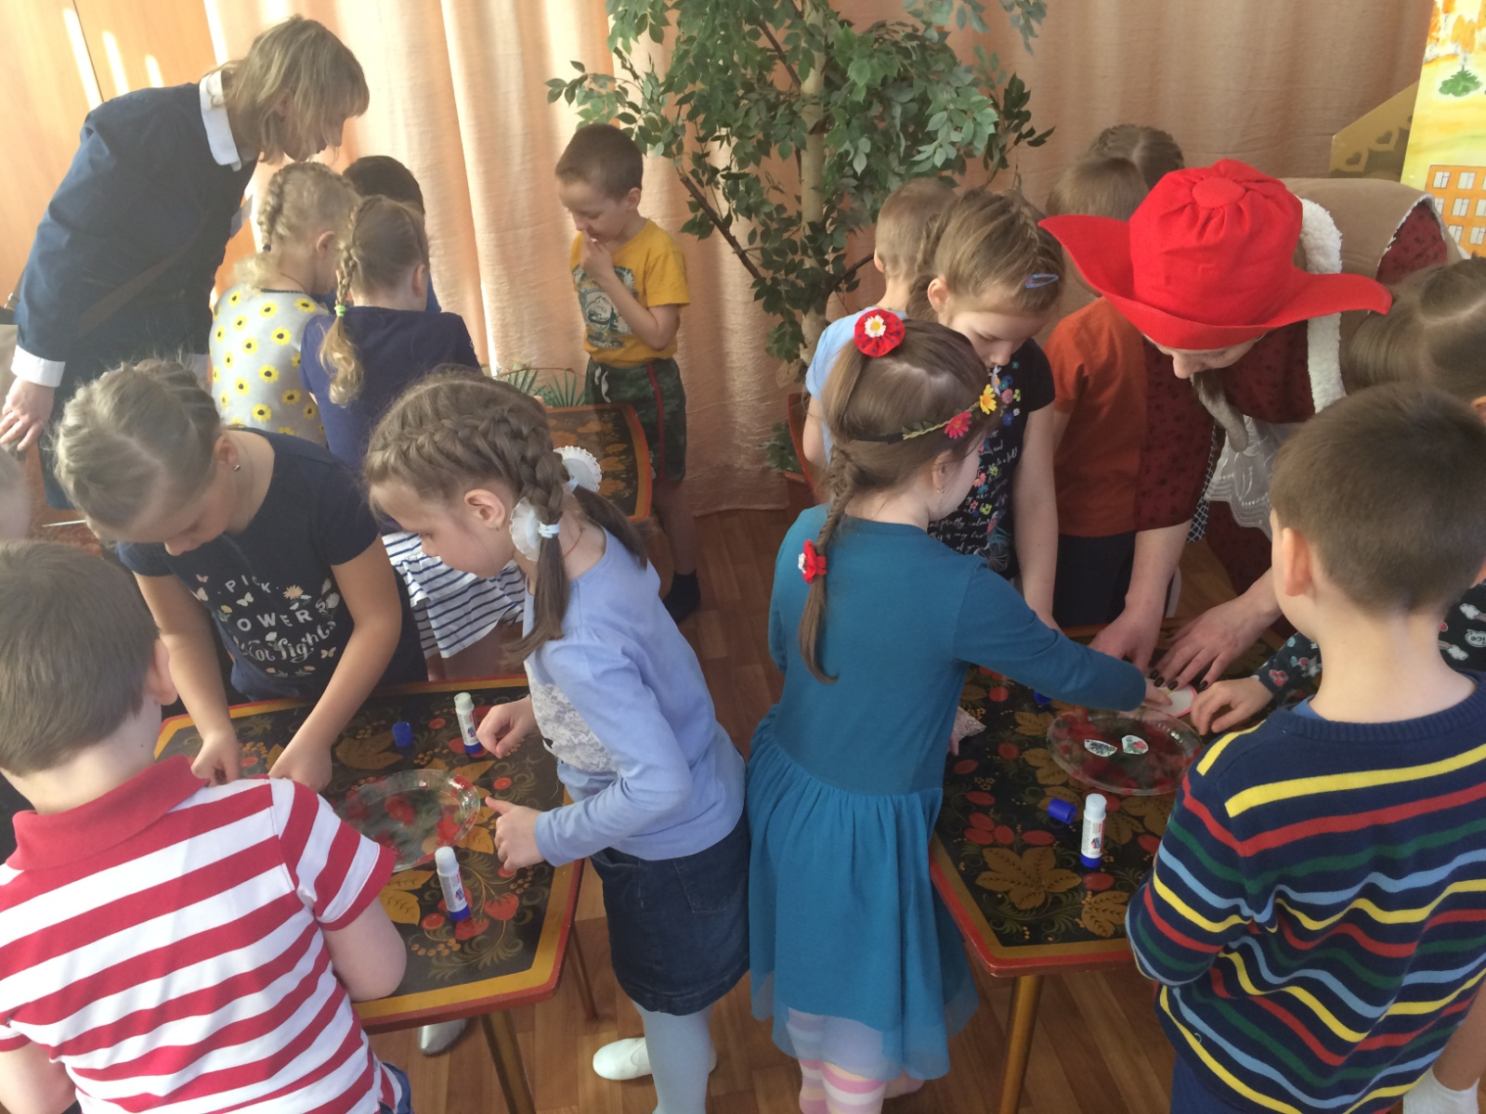

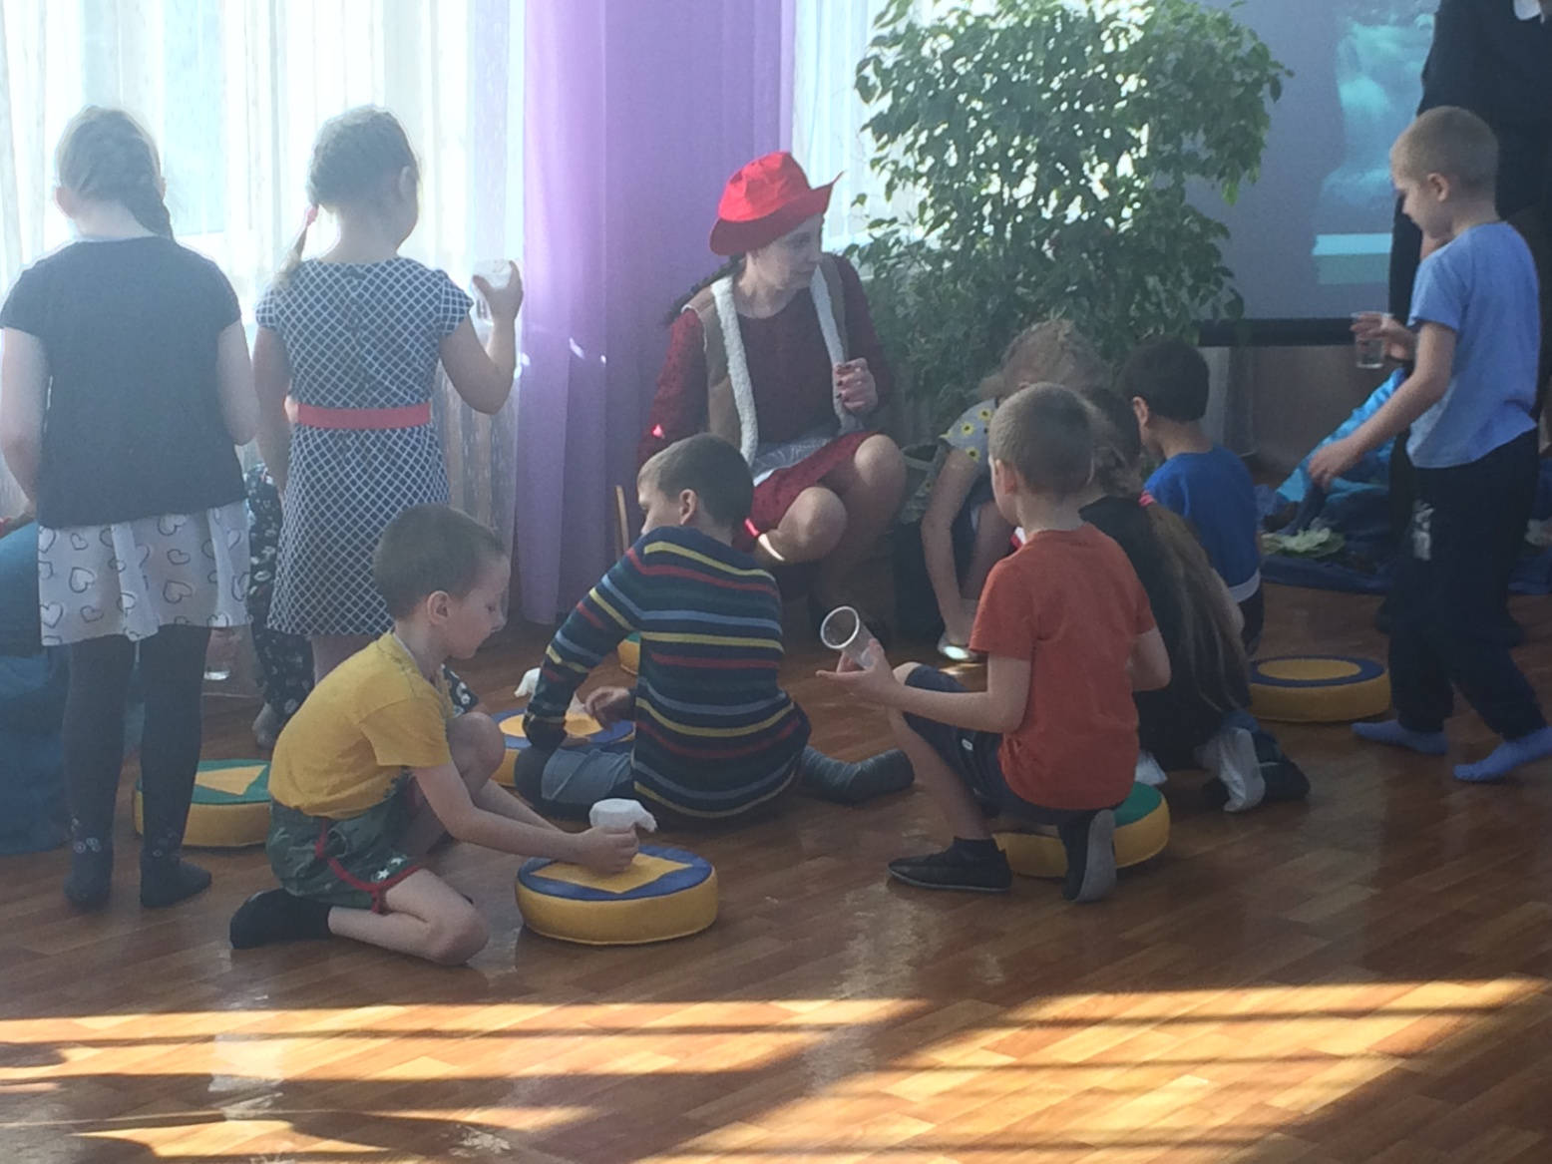

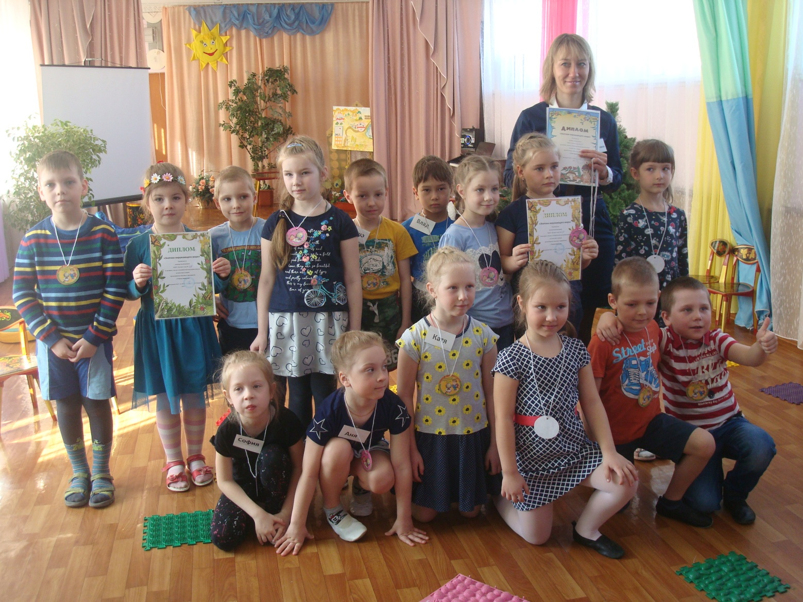
03.04.2018г. МДОУ «Детский сад № 218»

«Праздник воды» - экологический праздник
К ребятам в гости приходила Волшебница Вода, она была загрязнена и попросила помощи у детей, чтобы они помогли ей очиститься. Дети узнали о разнообразии водных ресурсов: родниках, озёрах, реках, морях, океанах, узнали о проблеме их загрязнения. А так же выяснили, что вода требует особой охраны.
Дети пробовали солёную и пресную воду на вкус, бережно передавали капельки воды, участвовали в соревнованиях «Очисти водоём». Научили Санька правилам поведения у водоёма. Дети самостоятельно выполнили плакаты «Берегите Воду». В итоге Волшебница Вода стала чистой и в знак благодарности подарила каждому ребёнку бутылочку питьевой воды.

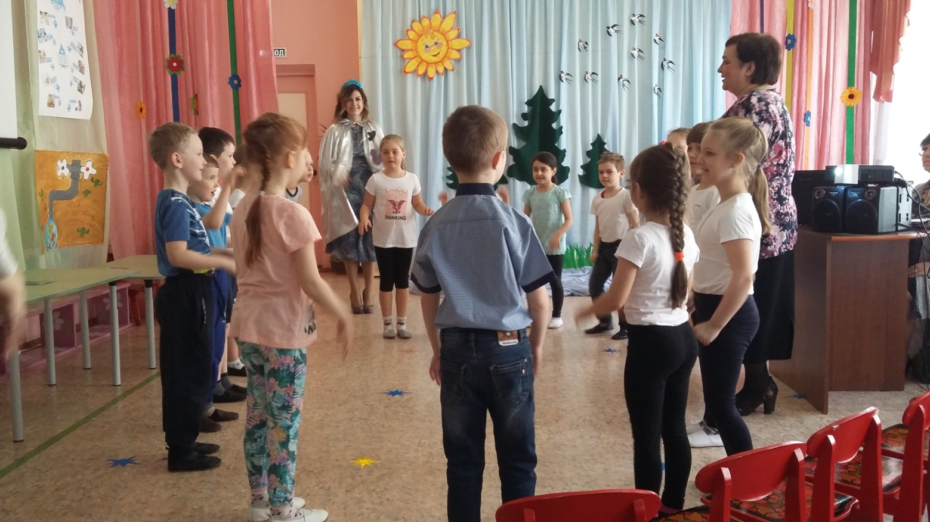

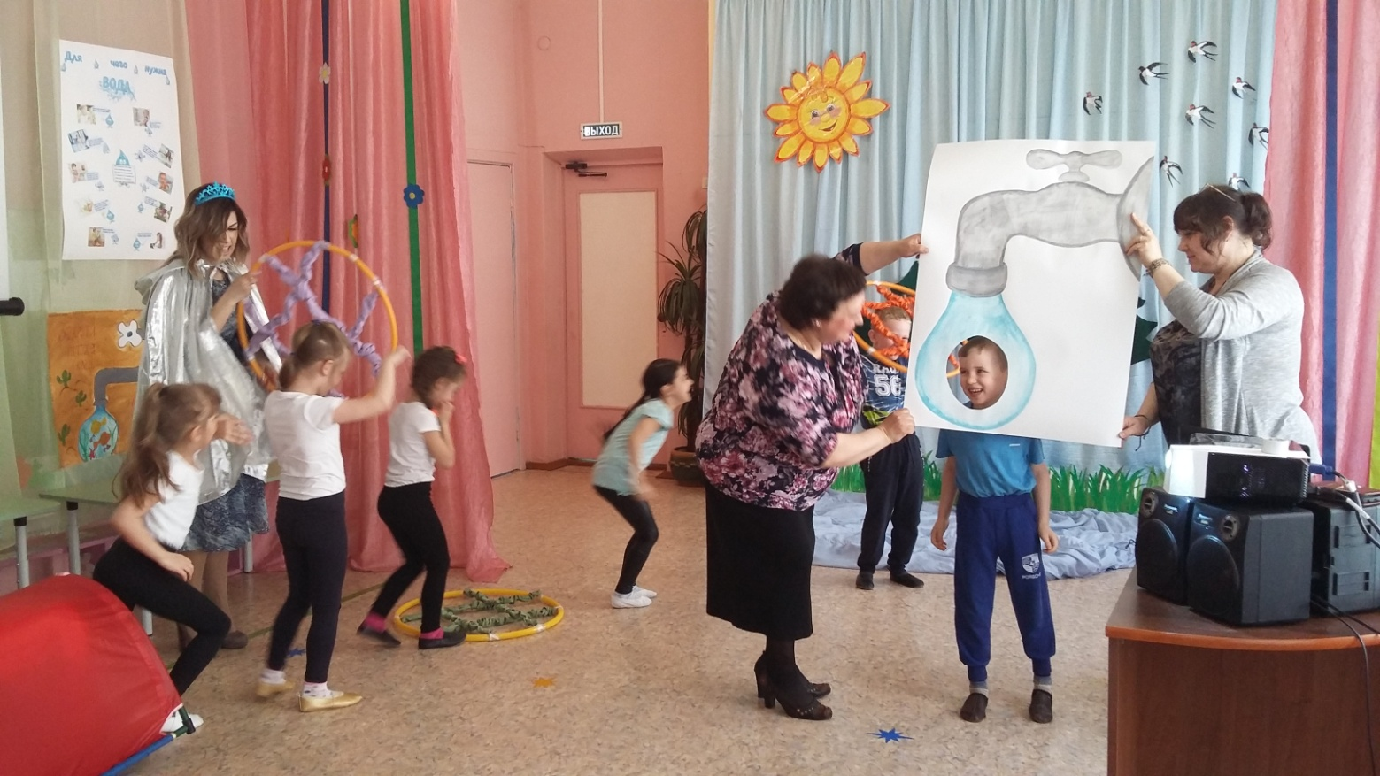

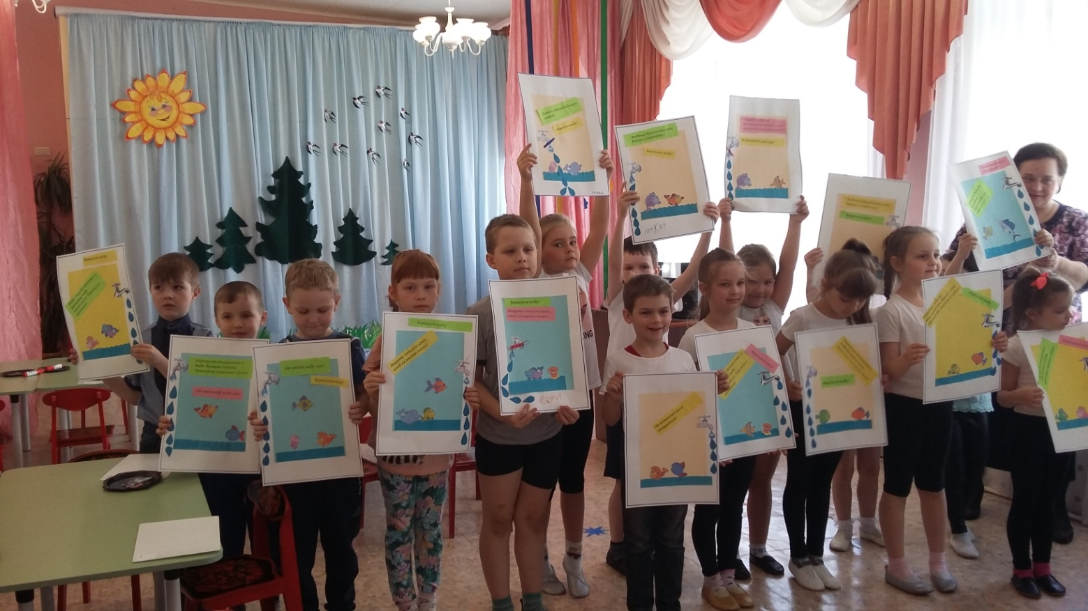

05.04.2018г. МДОУ «Детский сад № 38»

«Записки путешественников» - экологическая игра - путешествие
Дети с путешественником Семеном Семеновичем путешествовали по необъятным просторам нашей удивительной планеты: от зоны морозов, вечных льдов и снегов Арктики и Антарктиды до раскаленных песков знойной пустыни. Ребята спасли замерзших в ледниках животных, отыскали в песках спрятавшихся обитателей пустыни. Узнали, что хозяином Арктики является белый медведь, а в Антарктиде много пингвинов. Самое выносливое животное пустыни – верблюд. Свои воспоминания от путешествия дети отразят в рисунках.

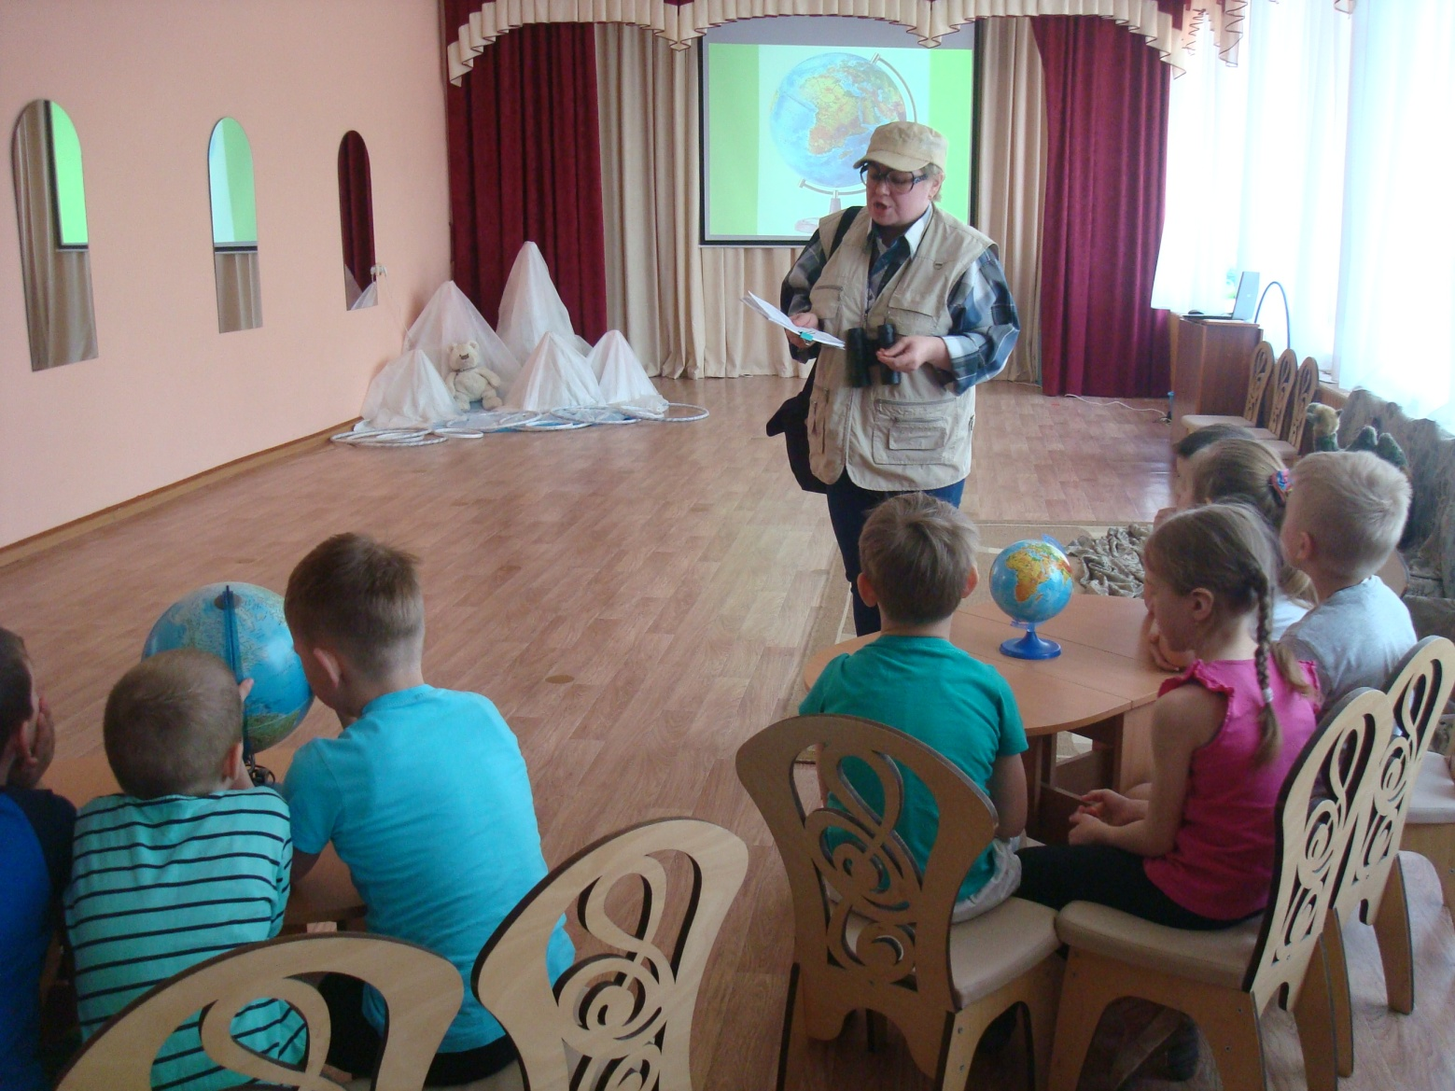

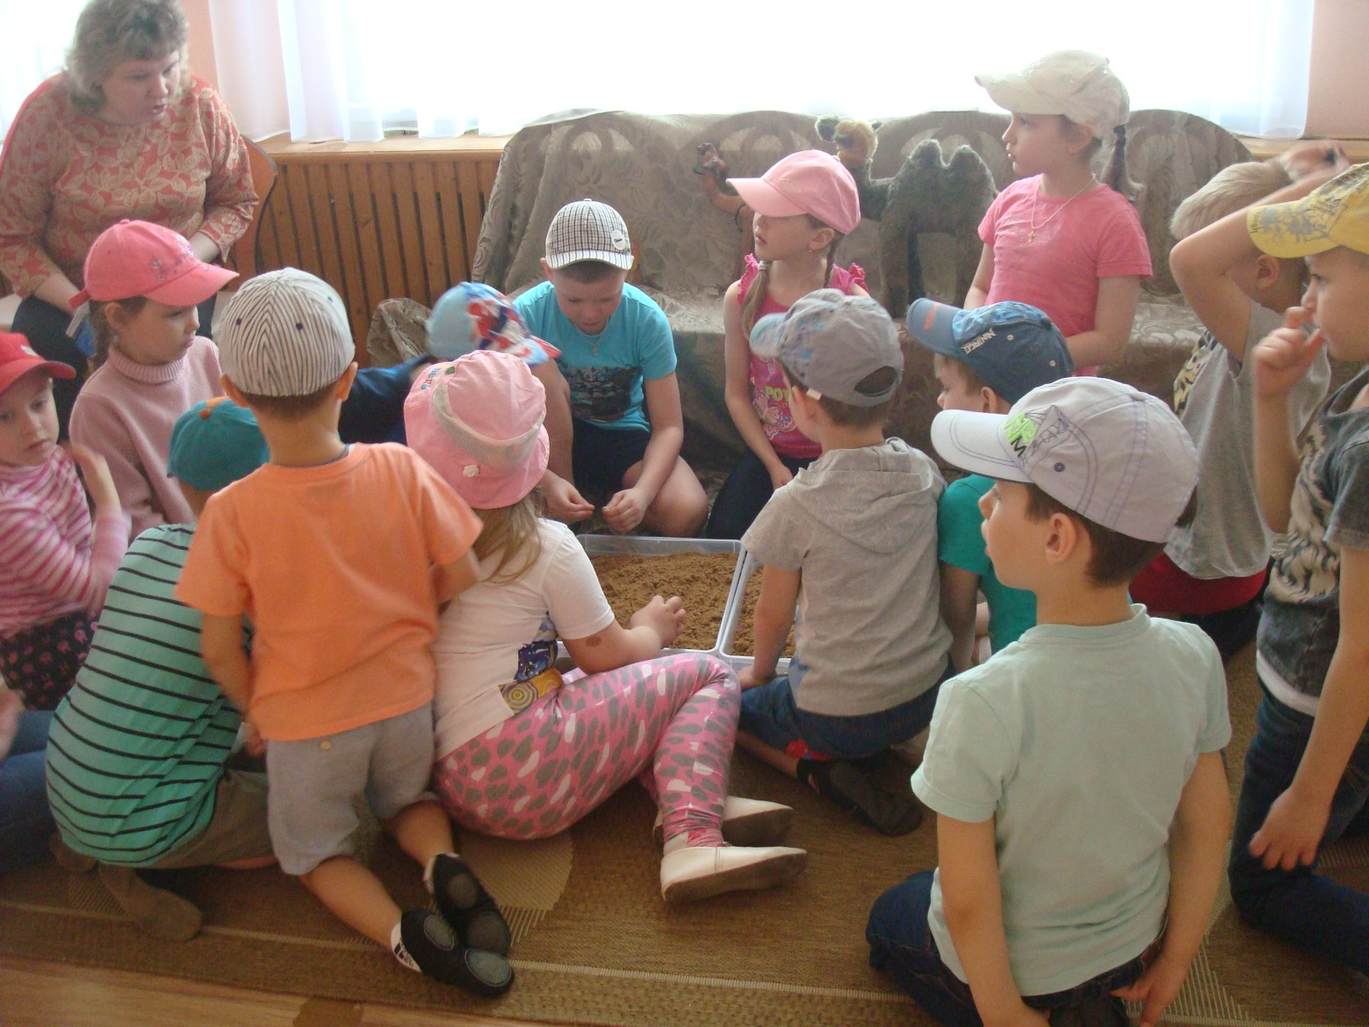
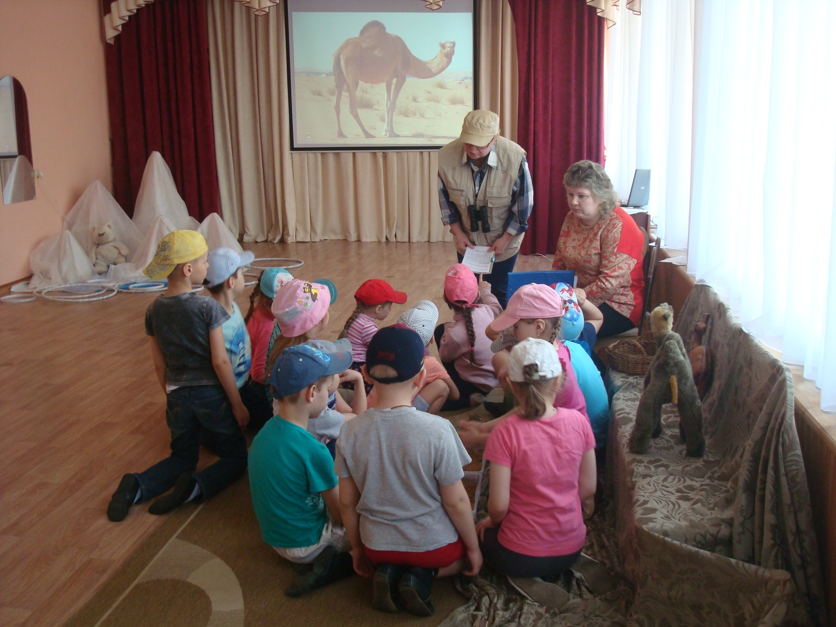
Результат:
- Дети расширили и углубили имеющиеся экологические представления, проявляют познавательную активность, любознательность, интерес к миру природы.
- Дети активно взаимодействуют со сверстниками и взрослыми, участвуют в совместных мероприятиях.
- Расширен опыт педагогов в проведении совместных мероприятий, сформированы профессиональные связи.
- Выстроены эмоционально комфортные взаимоотношения между педагогами и детьми в рамках сетевого взаимодействия.

Ответственный: старший воспитатель МДОУ «Детский сад № 38» - Козлова С.В.

